Лабораторная работа №1.
Разработка SQL –запросов (простейшие Select запросы).
Цель лабораторной работы: практические навыки по созданию и выполнению простейших Select запросов.

Теоретический материал
В данной лабораторной работе рассматриваются вопросы работы с запросами Select; выполнение запросов. Эти вопросы включают:
- Типы данных SQL.
- Select запросы.
- Операторы In, Between, Like, Is null.

Выполнение работы:
1. Запустить Microsoft SQL Server:
Пуск | Программы | Microsoft SQL Server | Enterprise Manager.
Cоздать новую базу данных на Microsoft SQL Server:
Пуск | Программы | Microsoft SQL Server | Enterprise Manager ►
ф. SQL Server Enterprise Manager | ф. Console Root
раскр. [+] Microsoft SQL Servers | раскр. [+] SQL Server Group |
раскр. [+] имя сервера (Windows NT);
(прав.кн.мыши на (Windows NT | Edit SQL Server Registration Properties ►
(ф. Registrated SQL Server Properties | снять Show system databases..; кн. OK))
раскр. [+] Databases; прав.кн.мыши на Databases | New Database ►
(ф. Database Properties | Name ← Education; кн. OK)
раскр. [+] Education
2. В базе данных создать структуру таблицы Student (справочник студентов):
ф. SQL Server Enterprise Manager | ф. Console Root | Databases | Education |
(прав.кн.мыши на Tables | New Table ►
– задать поле идентификатора студента (счетчик, первичный ключ):
Column Name ← student_ID; Datatype ← int; снять Allow Null; уст. Set primary key;
(Панель | кн. Set primary key ► метка ключа в начале строки);
Аналогично создать поля SURNAME, FNAME, STIPEND (согласно структуры таблицы)
– задать поле курса (одна цифра от 1 до 6):
Column Name ← kurs; Datatype ← int; Length ← 4; снять Allow Null;
кн.Managev Constraint
Constraint Expression ← (kurs >= 1 AND kurs <= 5);
Constraint Name ← Kurs_from_1_to_5; кн. Закрыть);
Cоздать поля CITY, BIRTHDAY, UNIV_ID (согласно структуры таблицы)
– сохранить структуру таблицы:
кн. [X] ) ► (ф. Do you want to save …? | кн. Да, имя← Student; кн. OK).
3. Аналогичным образом создать структуру остальных таблиц.
4. Cвязать таблицы, установить правила ссылочной целостности:
ф. SQL Server Enterprise Manager | ф. Console Root | Databases | Education |
(прав.кн.мыши на Diagrams | New Database Diagram ►
(ф. New Diagram in ‘Edu’
(ф. CreateDatabase Diagram Wizard | кн. Далее ►след. cтр. |
дв.клик Student, дв.клик Subject и т. д. ► след. cтр. |
кн. Готово ► (ф. The tables have been added … | кн. ОК ► ) ► )
Установить связи согласно приведенного рис.
5. Наполнить базу данных сведениями о студентах.
ф. SQL Server Enterprise Manager | ф. Console Root | Databases | Education | Tables |
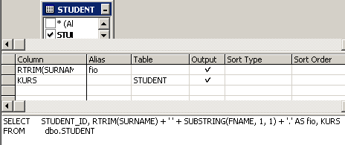
прав.кл. Student | Open table | Return all rows ► внести данные.

6. Создать просмотр для вывода кратких сведений о студентах:
ф. SQL Server Enterprise Manager | ф. Console Root | Databases | Education |
(прав.кн.мыши на Views | New View ►
(ф. New View in ‘Edu’ | панель инстр. | кн. Add Tables ►
(ф. Add Table | дв. кл. Student; кн. Close) |
(1-я стр. | Column ← student_ID);
(2-я стр. | Column ← RTrim(surname)+' '+Substring(fname,1,1)+'.': as fio);
(3-я стр | Column ←kurs ;
кн. [X] ► (ф. Save changes…? | кн. Да) ► (ф. Save As | Save this view as ← Student_brief; OK))
ф. SQL Server Enterprise Manager | ф. Console Root | Databases | Education | Views |
прав.кл. Student_brief | Open view | Return all rows ► результаты на экране.
8. Аналогичным образом создать просмотр для вывода сведений об успеваемости студентов с указанием сведений о студенте и сведений о предмете.
9. Выполнить простейшие Select запросы (согласно задания).
Запустить Query Analyzer
|Tools | Query Analyzer ►
Для выполнения запроса выделить его и нажать кн. Exute Query (или F5).
10. Оформить отчет по лабораторной работе.

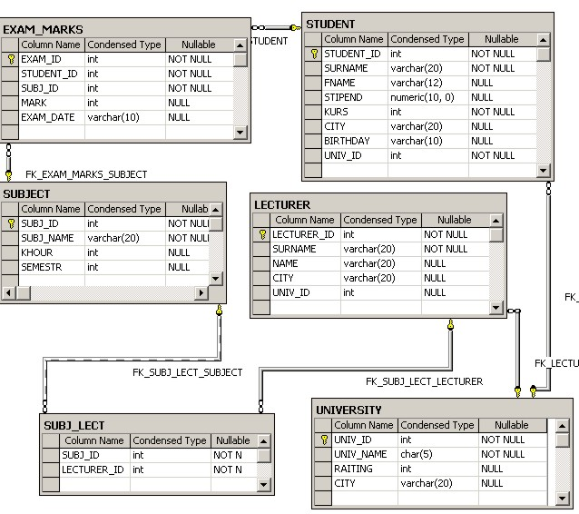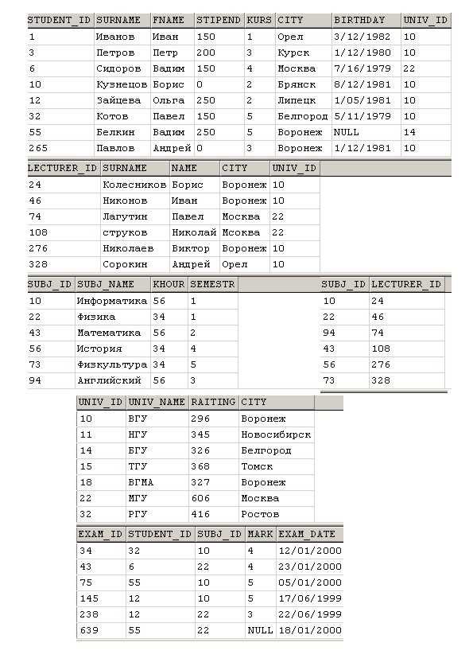
Select (простейшие запросы).
- Напишите запрос для вывода идентификатора (номера) предмета обучения, его наименования, семестра, в котором он читается, и количества отводимых на этот предмет часов для всех строк таблицы SUBJECT.
- Напишите запрос, позволяющий вывести все строки таблицы exam_marks, в которых предмет обучения имеет номер (subj_id), равный 22.
- Напишите запрос, выбирающий все данные из таблицы student, расположив столбцы таблицы в следующем порядке: kurs, surname, fname.
- Напишите запрос select, который выводит наименование предмета обучения (sub j_name) и количество часов (hour) для каждого предмета (subject) в 4-м семестре (semestr).
- Напишите запрос, позволяющий получить из таблицы exam_marks значения столбца mark (экзаменационная оценка) для всех студентов, исключив из списка повторение одинаковых строк. Напишите запрос, который выводит список фамилий студентов, обучающихся на третьем и последующих курсах.
- Напишите запрос, выбирающий данные о фамилии, имени и номеру курса для студентов, получающих стипендию больше 140.
- Напишите запрос, выполняющий выборку из таблицы subject названий всех предметов обучения, на которые отводится более 30 часов.
- Напишите запрос, который выполняет вывод списка университетов, рейтинг которых превышает 300 баллов.

- Напишите запрос к таблице student для вывода списка фамилий (surname), имен (Fname) и номера курса (kurs) всех студентов со стипендией, большей или равной 100, и живущих в Воронеже.
- Какие данные будут получены в результате выполнения запросов?
SELECT *
FROM STUDENT
WHERE STIPEND<100 OR
STUDENT_ID>100;

SELECT *
FROM STUDENT
WHERE Not ((BIRTHDAY ='5/11/1979'OR STIPEND<100))
AND STUDENT_ID<12

- Напишите запрос на вывод находящихся в таблице exam_marks номеров предметов обучения, экзамены по которым сдавались между 10 и 20 января 1999 года.
- Напишите запрос, выбирающий данные обо всех предметах обучения, экзамены по которым сданы студентами, имеющими идентификаторы 12 и 32.
- Напишите запрос на вывод названий предметов обучения, начинающихся на букву «И».
- Напишите запрос, выбирающий сведения о студентах, у которых имена начинаются на буквы «И» или «С».
- Напишите запрос для выбора из таблицы exam_marks записей, в которых отсутствуют значения оценок (поле MARK).
- Напишите запрос на вывод из таблицы exam_marks записей, имеющих в поле mark значения оценок.

